主要工作

- 数据安全管理，杜绝数据泄露；
  - 将配置文件数据，导入到数据库中统一管理，解决配置文件散落各个机器的问题
- 策略配置入库，统一管理、规范整理；
项目功能架构图如下
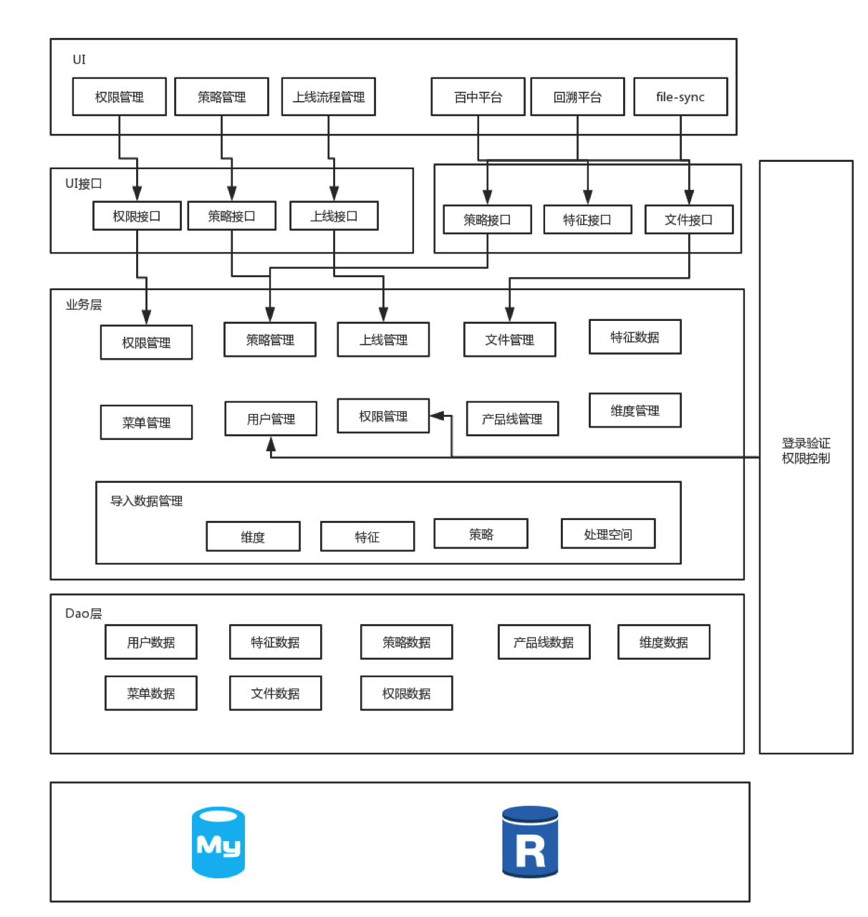
  - 统一管理：策略配置文件原有：1、北京accumulator，2、北京extractor，3、广州accumulator，4、广州extractor 四份相同配置，本项目根据规则将4份相同配置简化为1份配置，并互相补充，互相统一，减少策略同学工作量，也杜绝4份配置本应相同而因历史原因等产生配置不同的问题；
  - 规范整理：针对不同特征类型的策略整理，规范保存各类型的数据；

- 规范上线流程。
  - 规范上线、审批流程，规范发送邮件模板以及数据格式；
  - 自动发送审批链接，方便审批
  - 自动生成代码提交icode，减少因手写导致手误

